1. 计算机系统漫游

1.1 ASCII码的概念与用处（主要用于实验和调试）

1.2 编译系统的工作流程

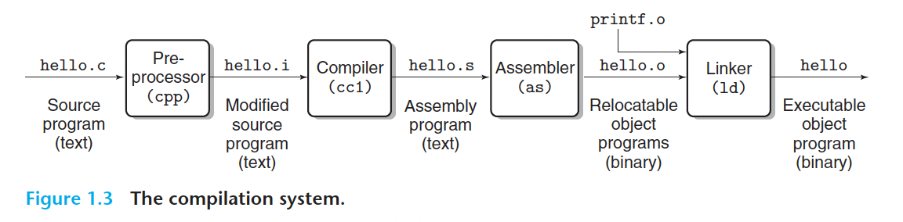

1. 信息的表示与操作

2.1 信息存储

（1）16进制

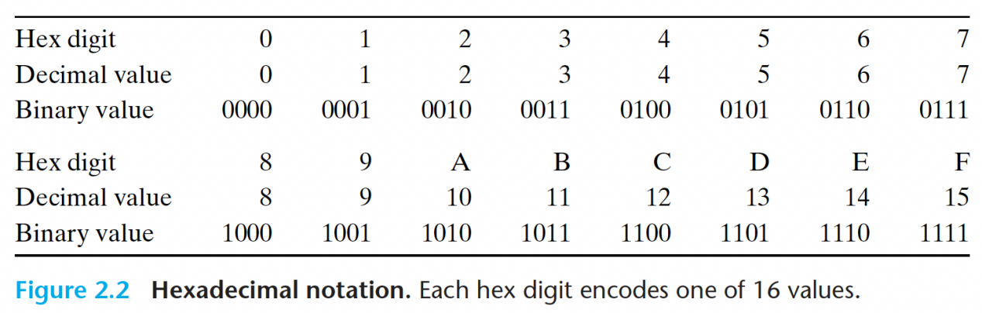

1. 大/小段模式与寻址，如0x01234567的存储地址

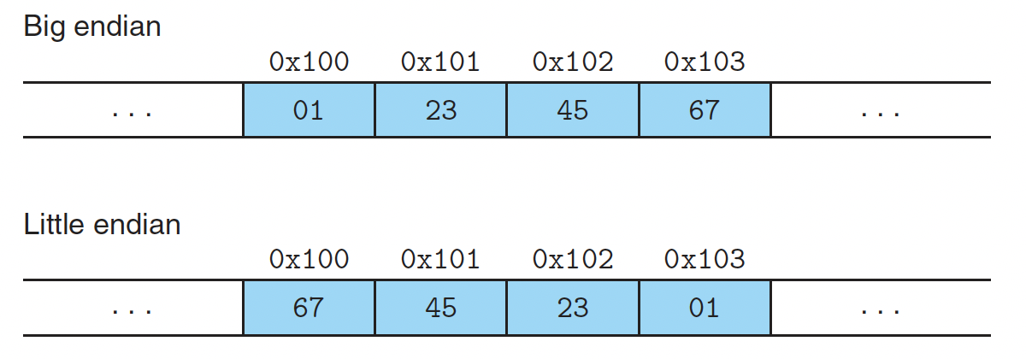

1. 任何一个内存对象（数据或代码），都可以输出对应的字节值（通常16进制）

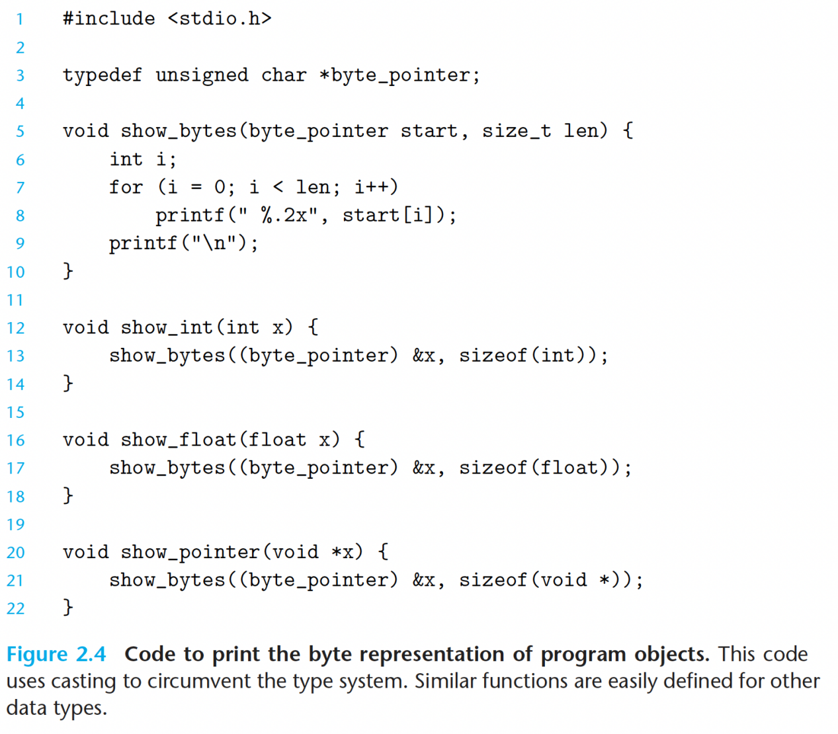

1. 字符串“12345”的字节值（借助show_bytes)

31 32 33 34 35 00

（5）布尔代数与位运算

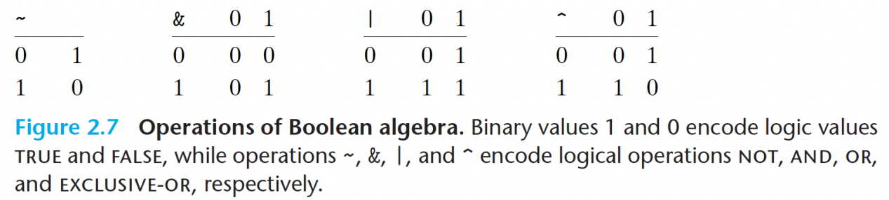

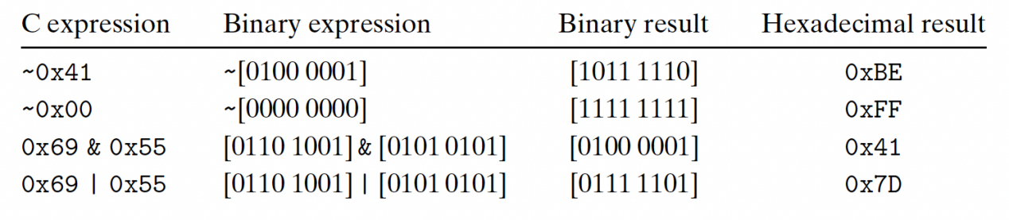

1. 逻辑运算

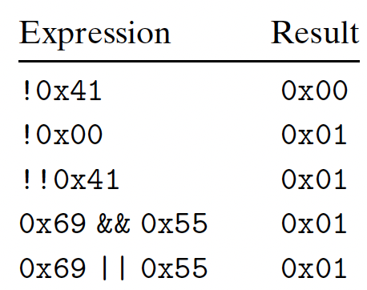

1. 移位运算

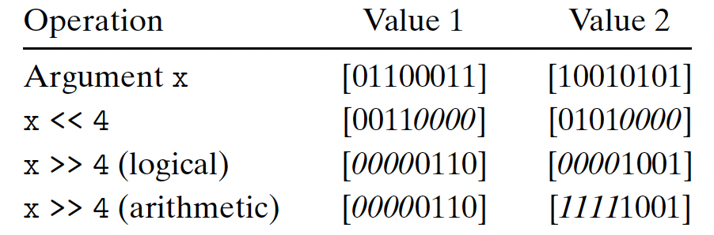

2.2 整数的表示

（1）无符号数的表示

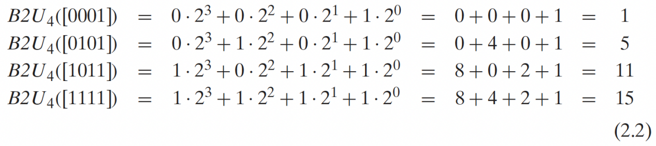

1. 补码的表示

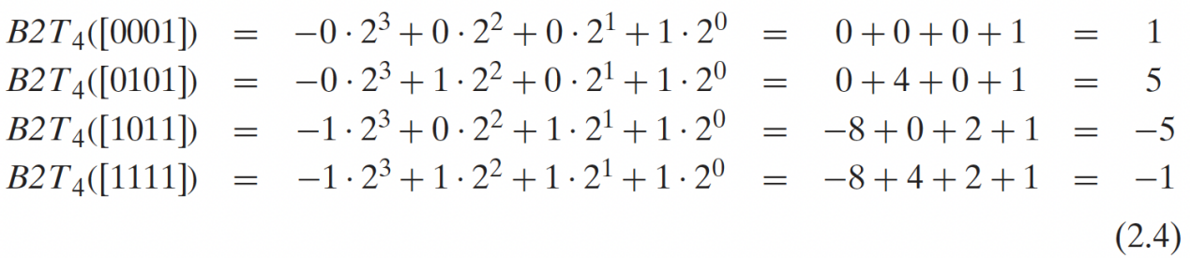

1. 重要的数值范围

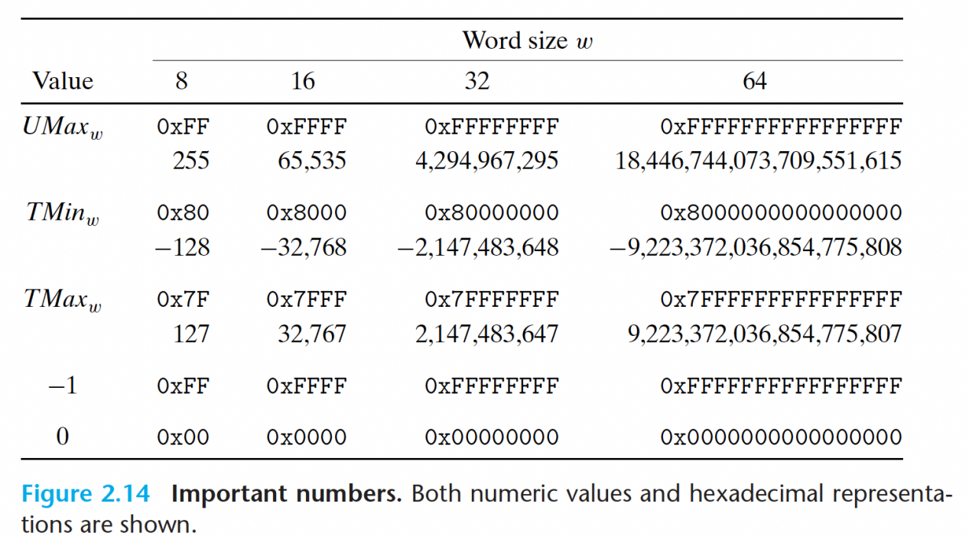

1. 无符号与补码的对应关系

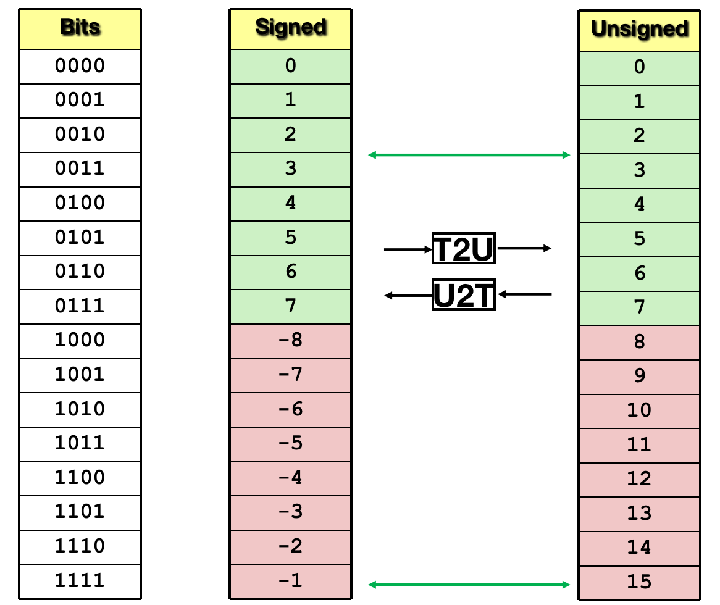

1. C语言中unsigned与signed的提升规则

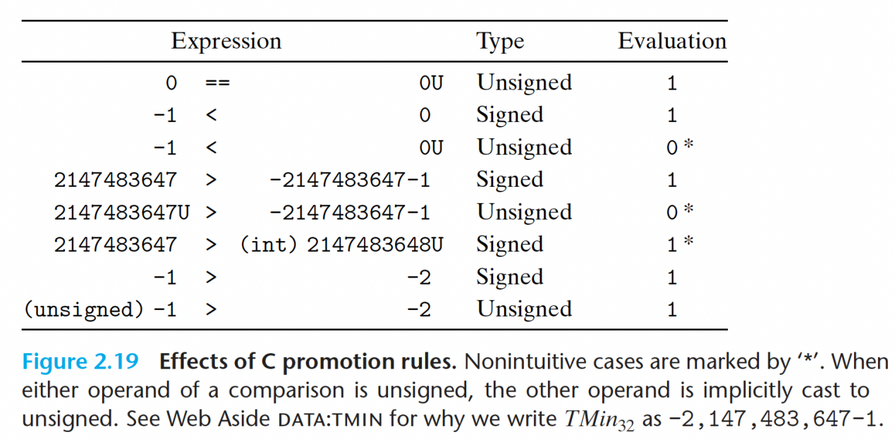

2.3 整数的算术

（1）4位二进制补码加法运算的例子（与无符号运算的等价性）

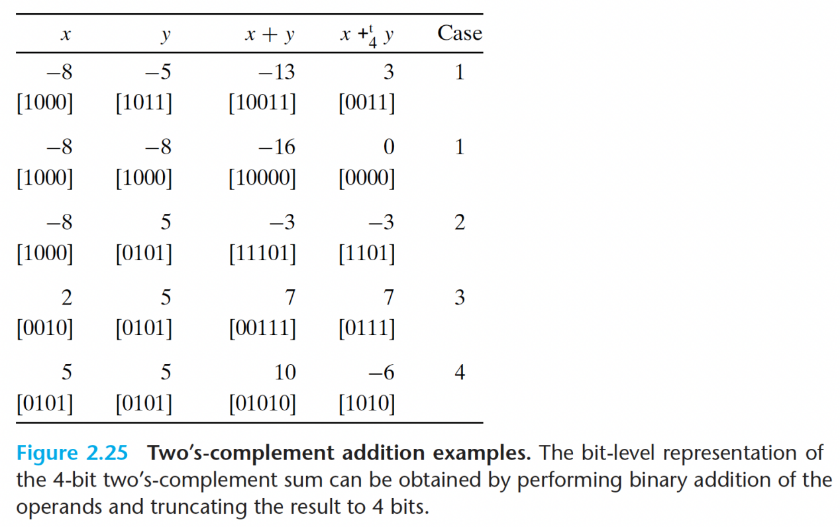

（2）3位二进制补码乘法运算的例子（与无符号乘法运算的等价性）

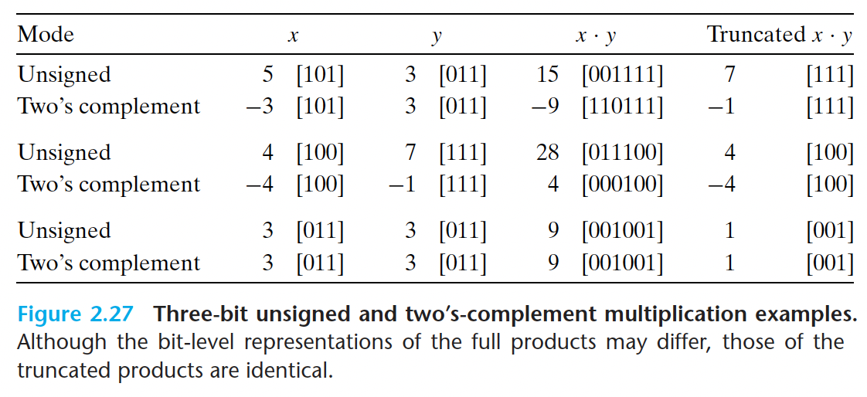

1. 整数算术溢出导致的安全漏洞

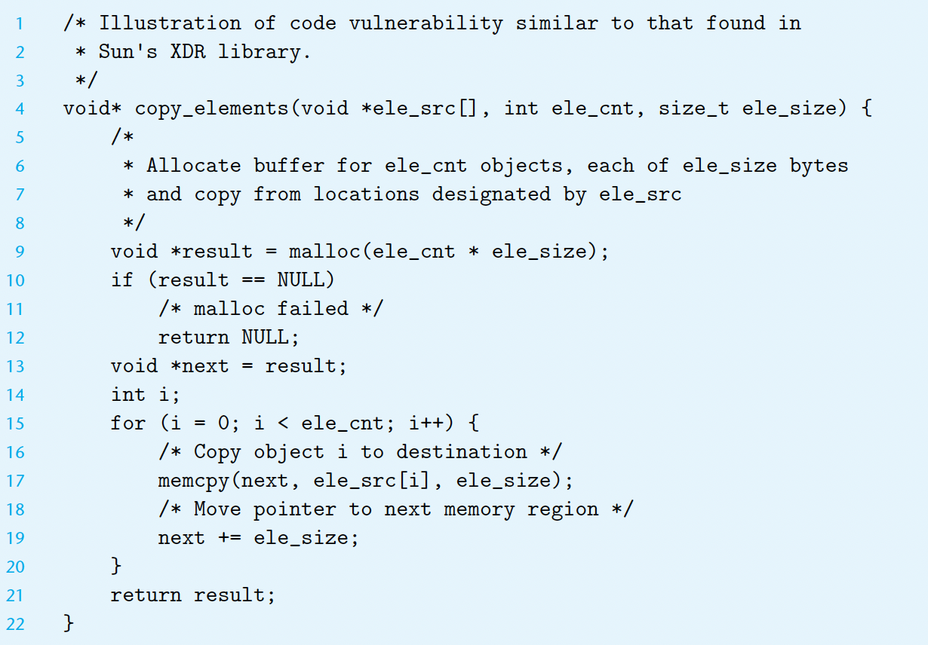

2.4 浮点

（1）浮点表示

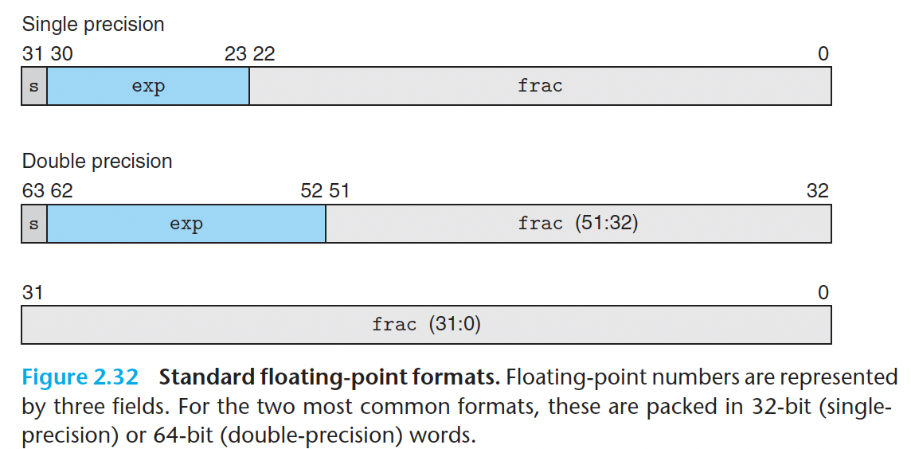

1. 单精度浮点的分类

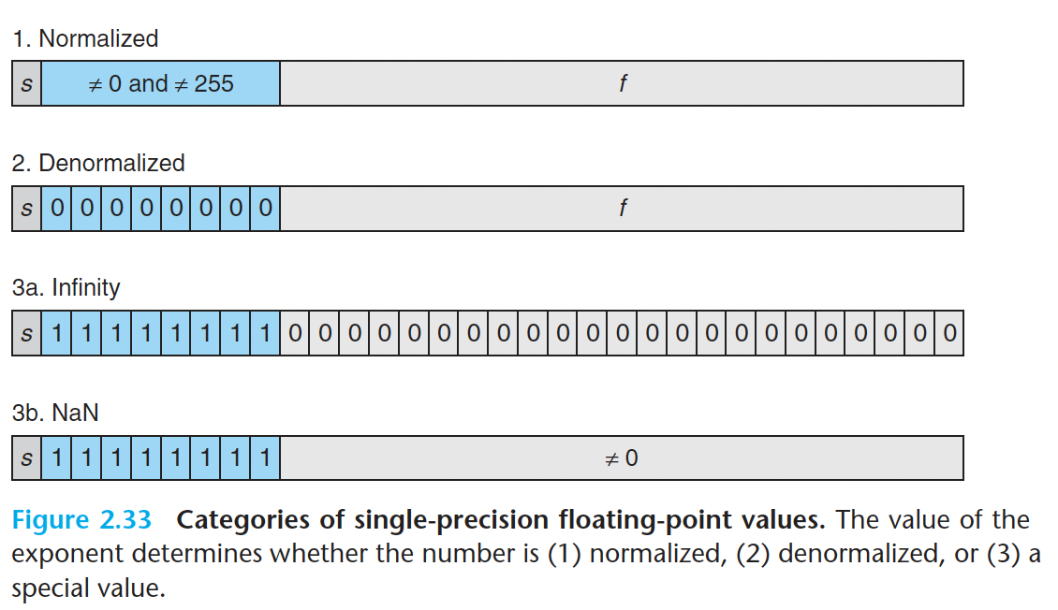

（3）8位浮点的例子

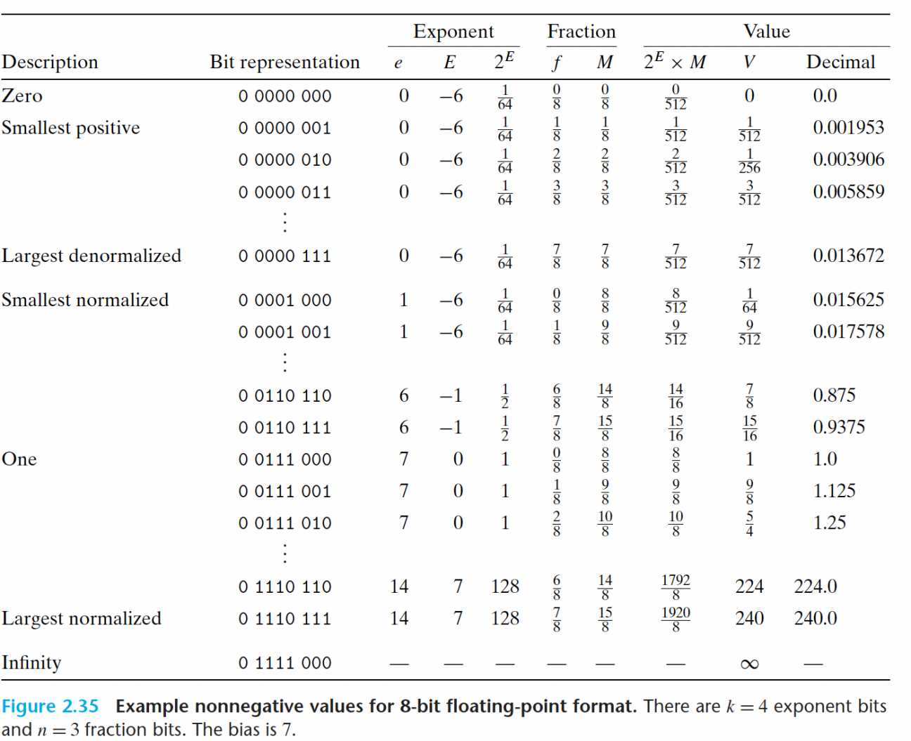

（4）5位浮点的表示

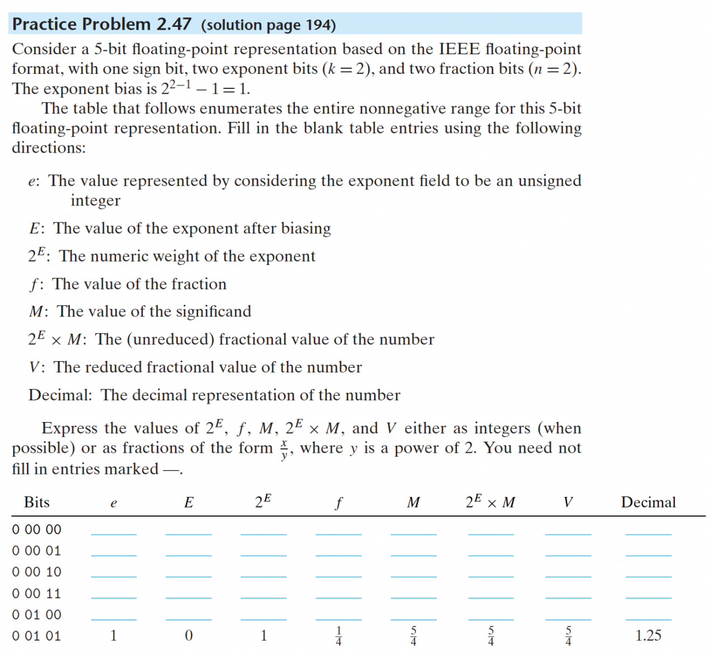

1. 浮点的舍入规则

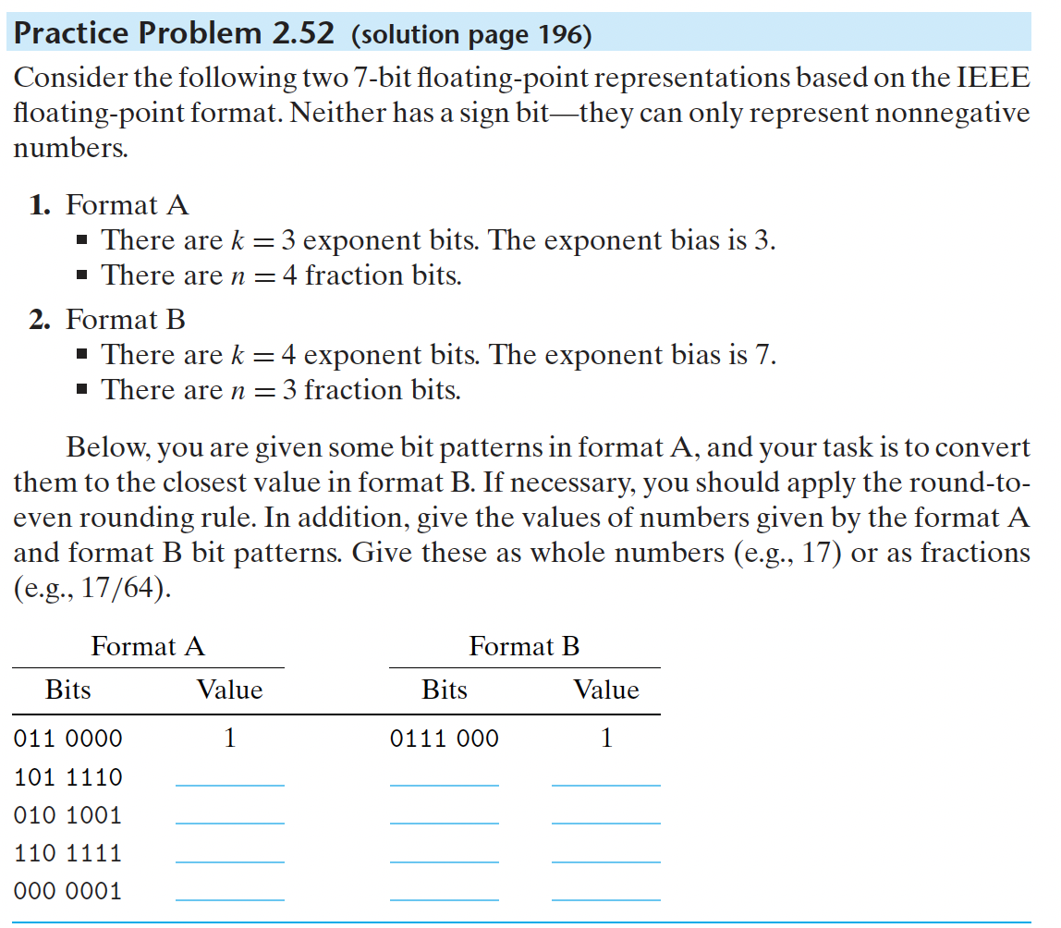

1. C语言中浮点与整型的转换规则

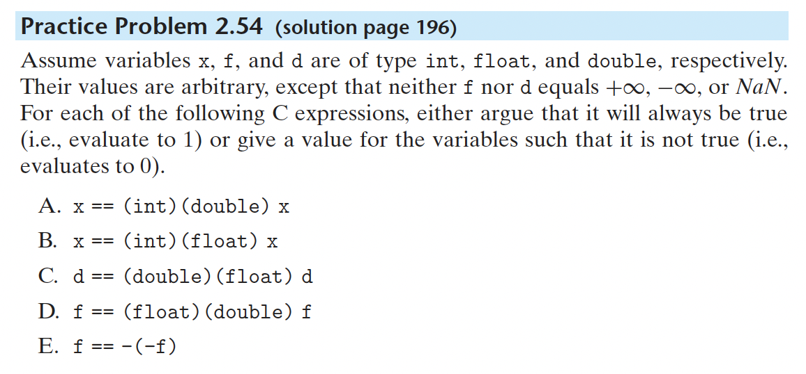

1. 程序的机器级表示

3.2 -3.4 程序的编码与表示

（1）汇编指令的后缀表示数据的宽度

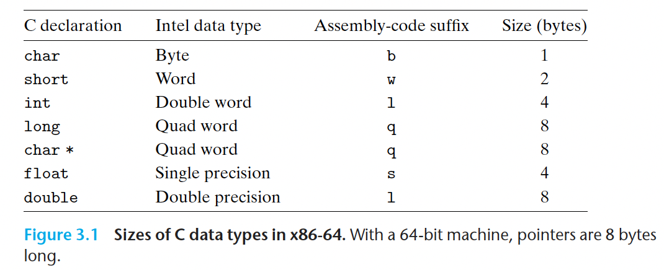

1. 常用寄存器，及其别名问题

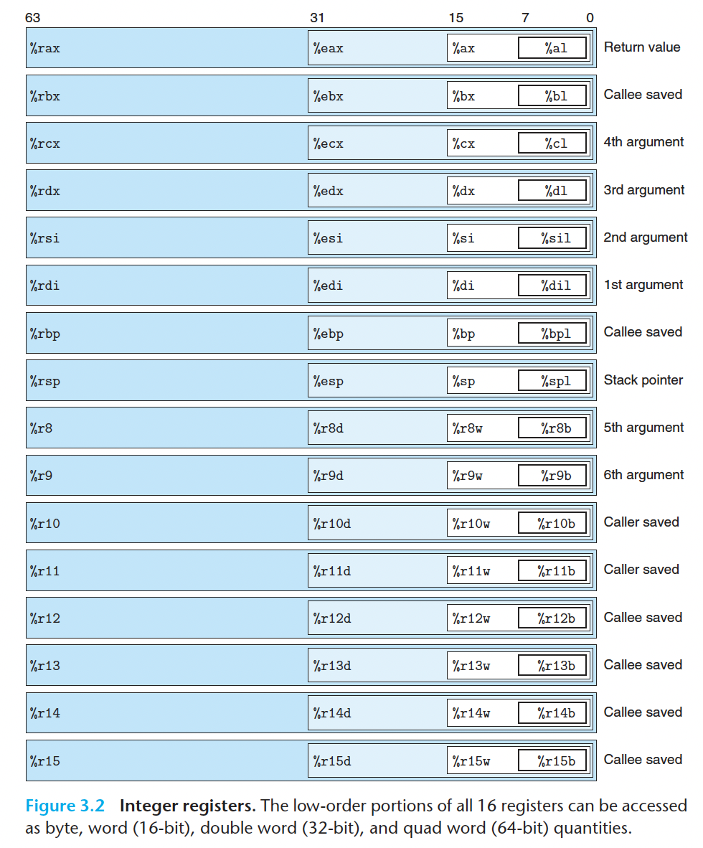

1. 寻址模式

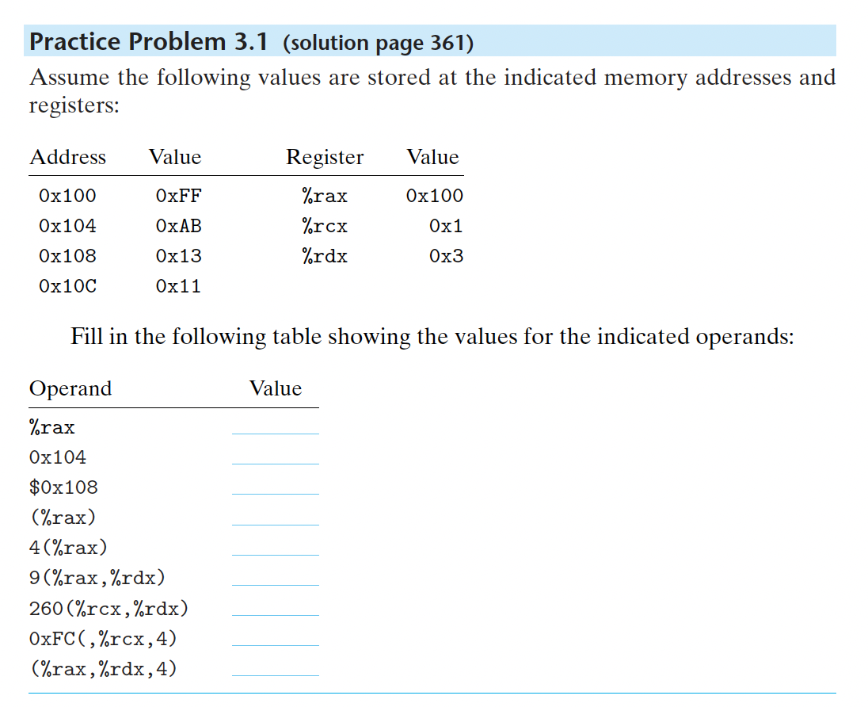

1. move指令的理解

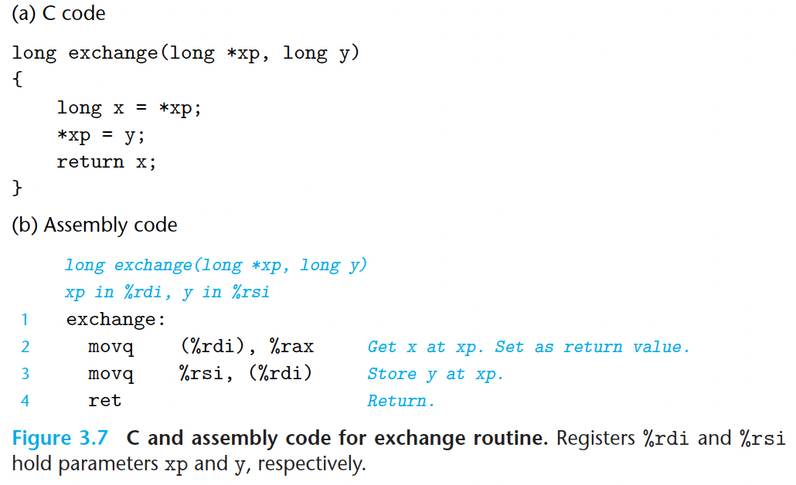

1. 栈操作指令的理解

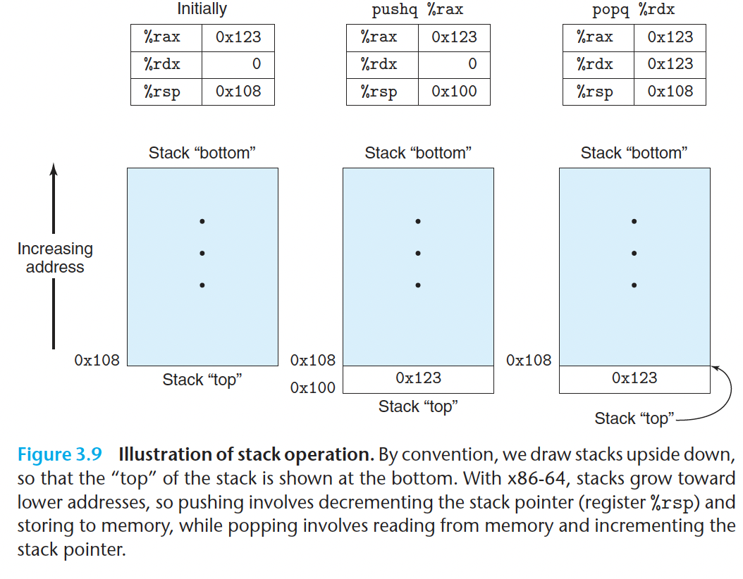

3.5 算术逻辑操作

1. 常用算术逻辑指令，及其理解

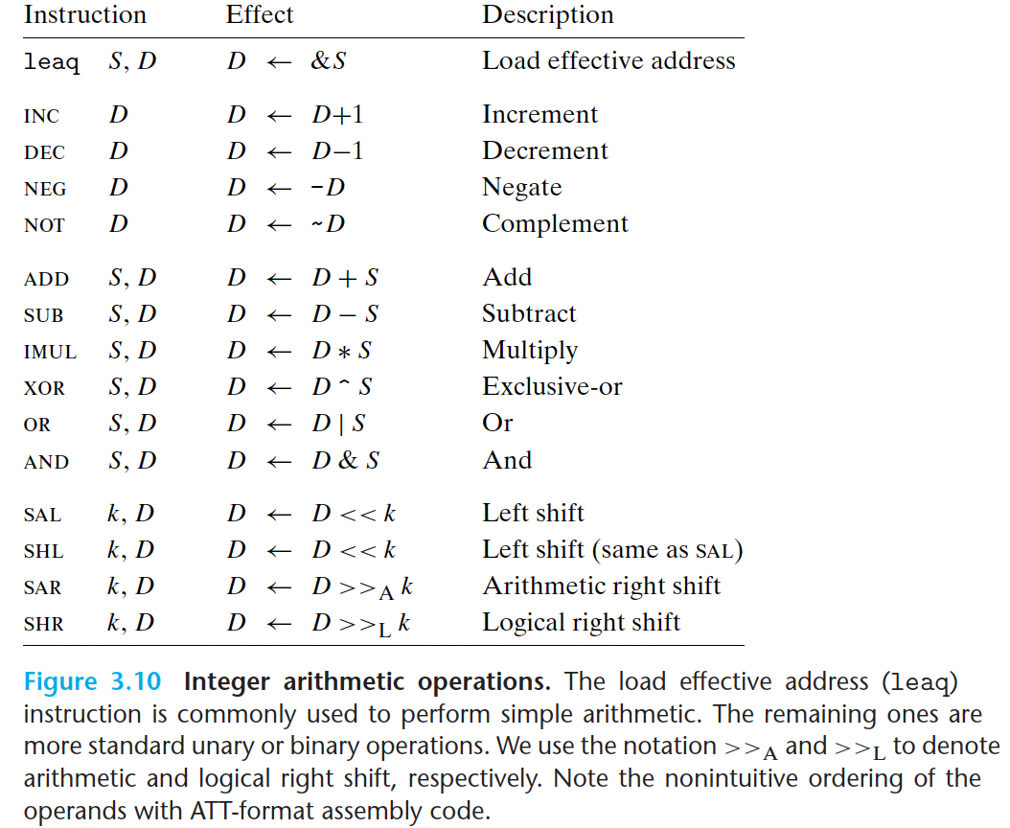

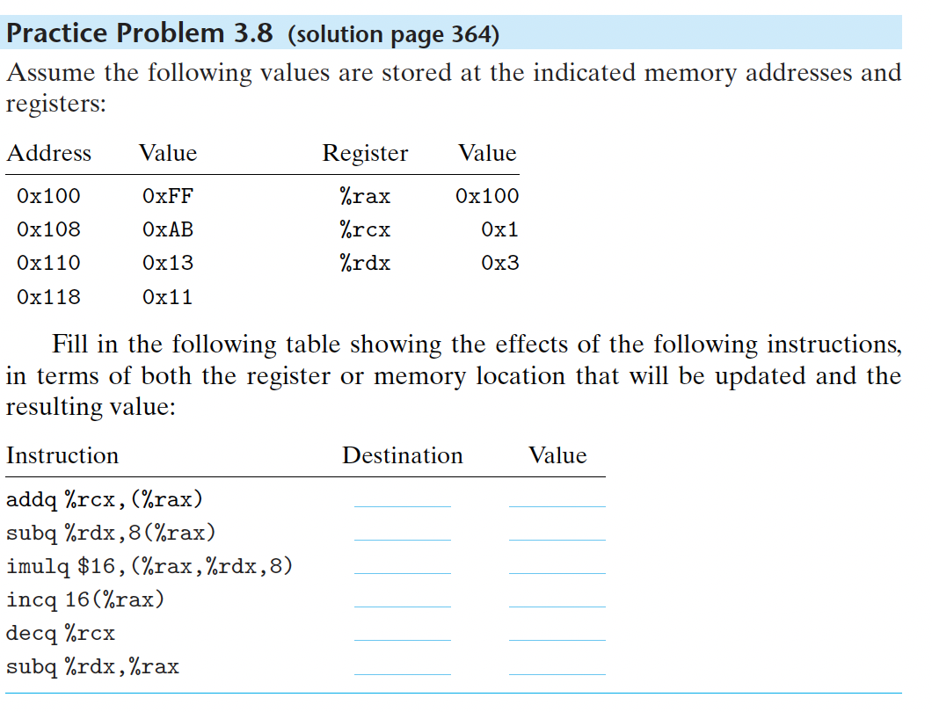

3.6 控制

1. 条件状态读取指令

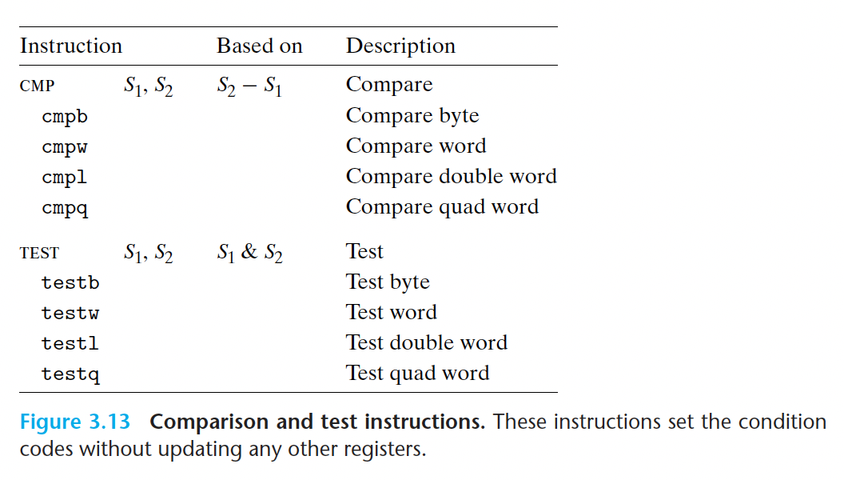

1. 条件转移指令

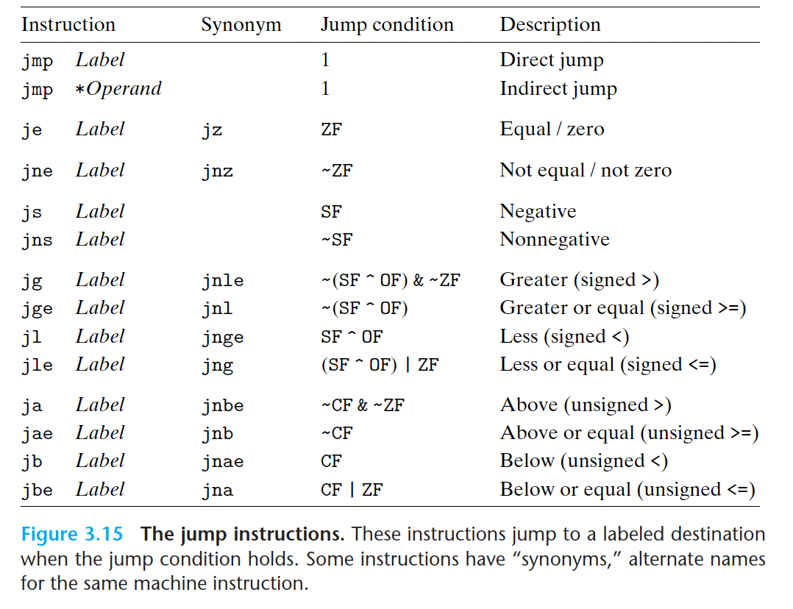

1. 条件转移指令的PC-相对编码

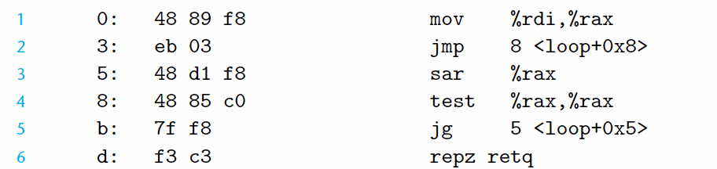

1. if-else的实现

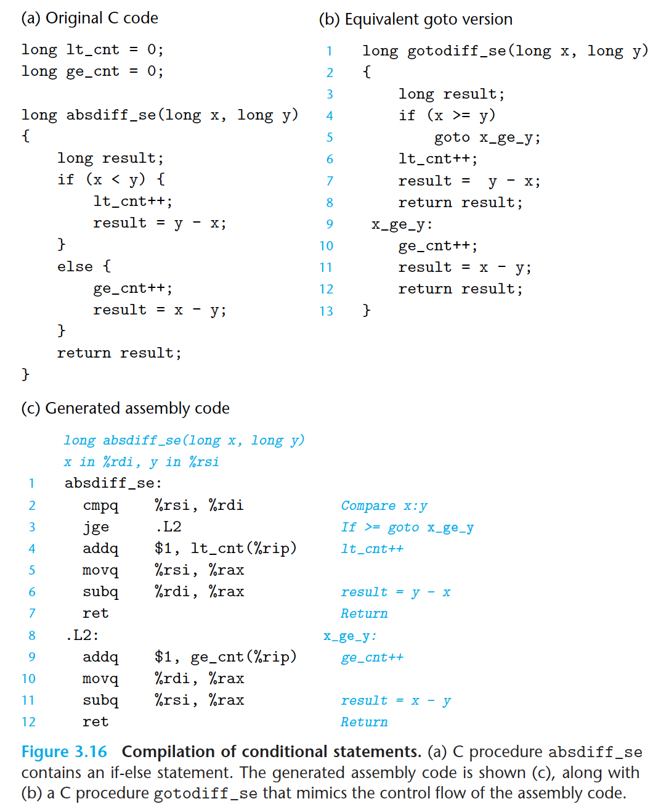

1. loop的实现

（1）do -while

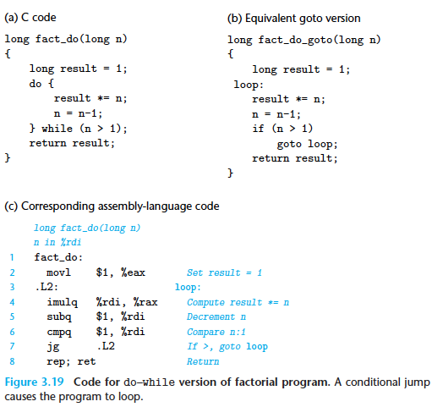

1. While/for

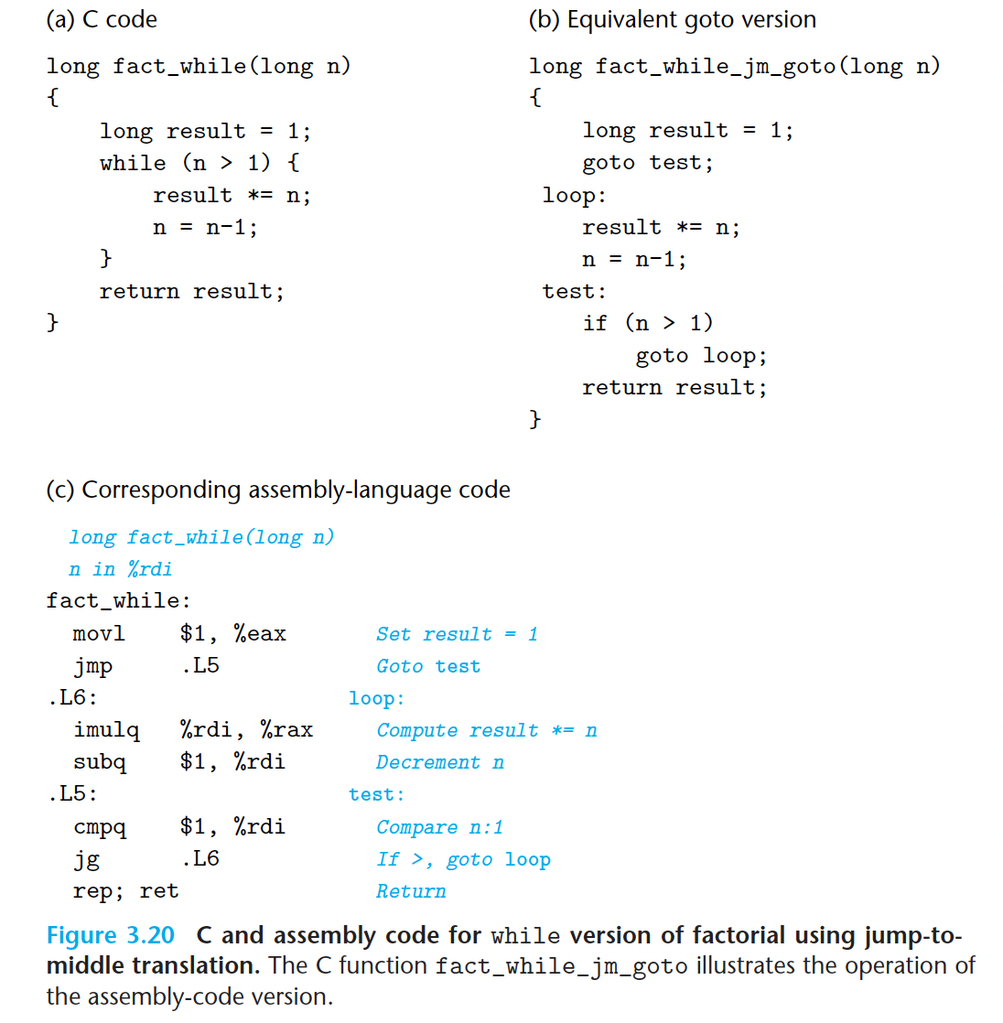

1. switch-case

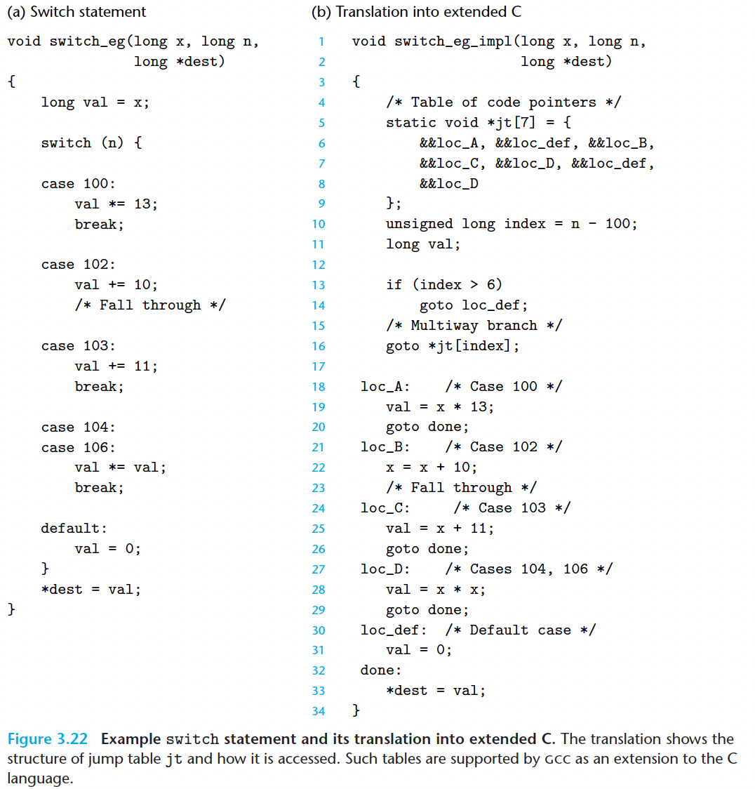

3.7 过程

1. 函数栈

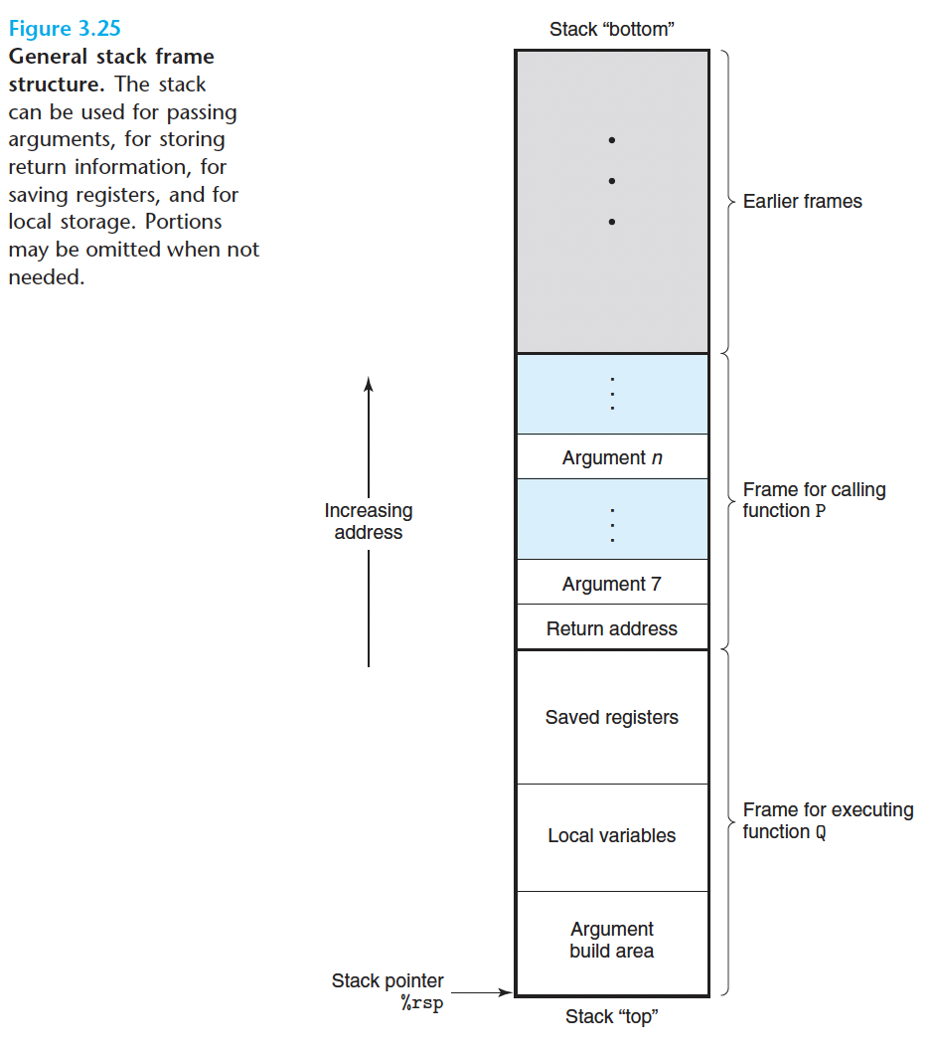

1. 控制的转移：call和return的效果

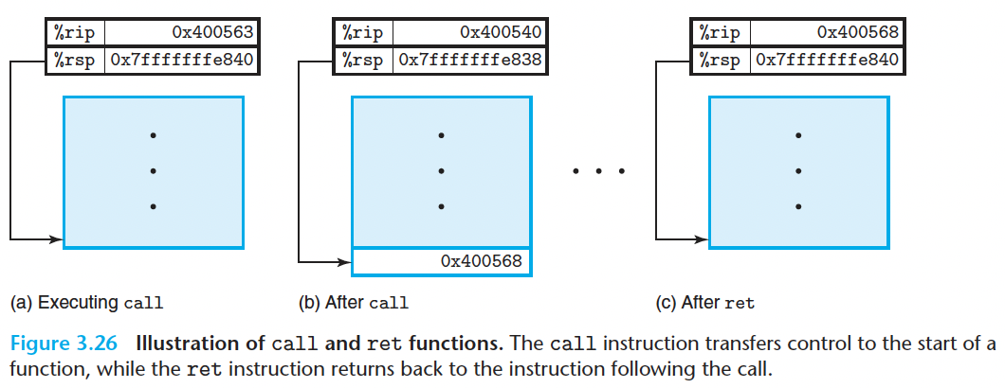

1. 参数的传递（寄存器+stack）

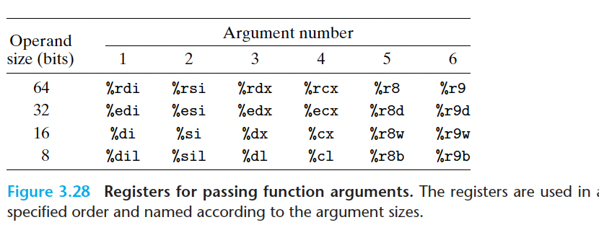

1. 递归函数调用

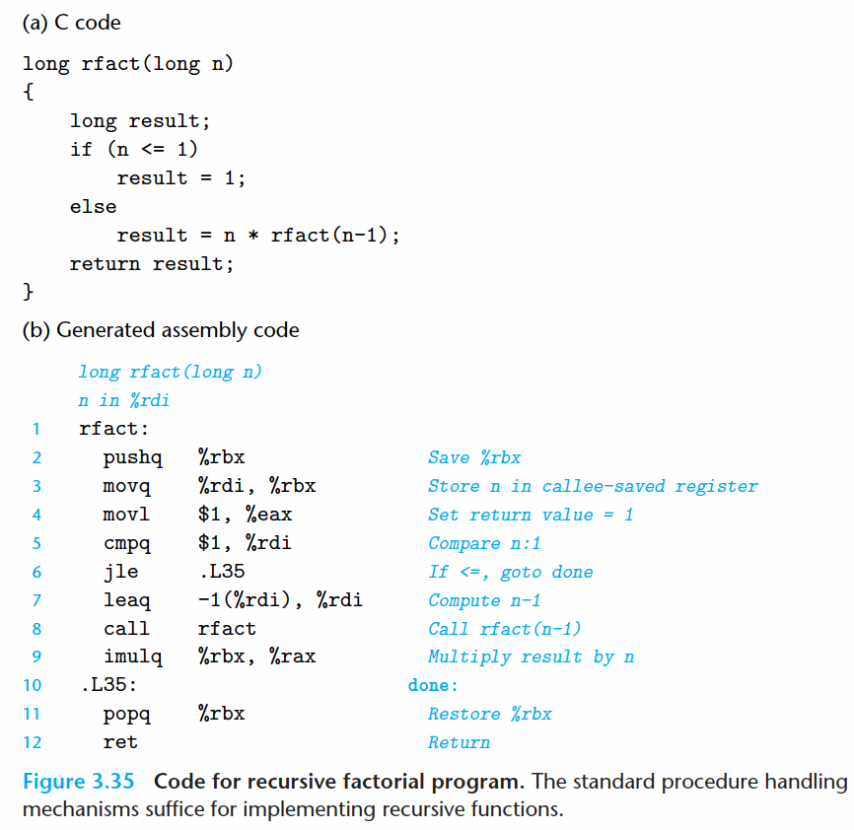

3.8 数组分配与访问

1. 数组的内存布局

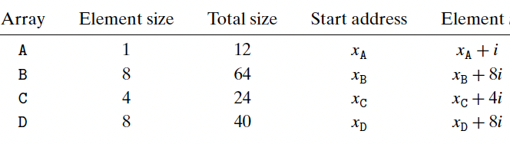

1. 数组元素的访问

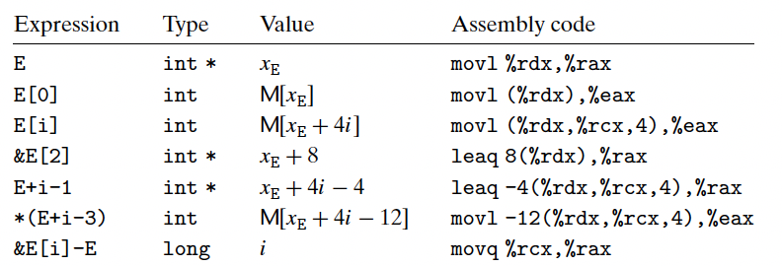

1. 二维数组（行优先存储）

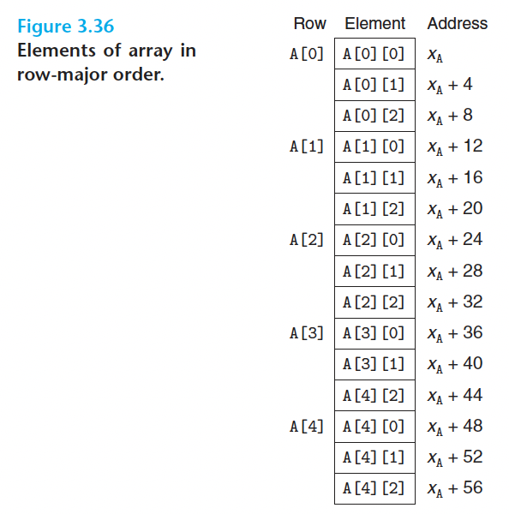

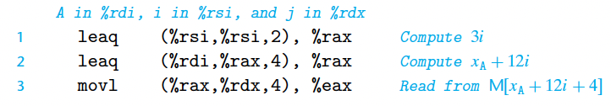

3.9 异构数据结构（struct类型）

（1）struct类型的内存布局

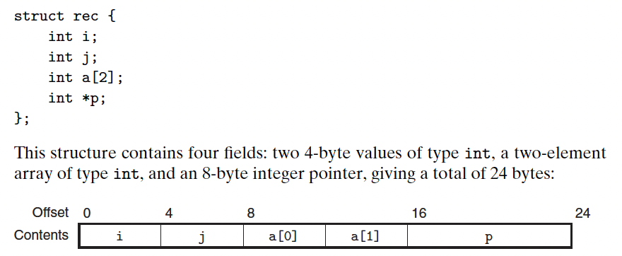

1. struct类型的对齐机制

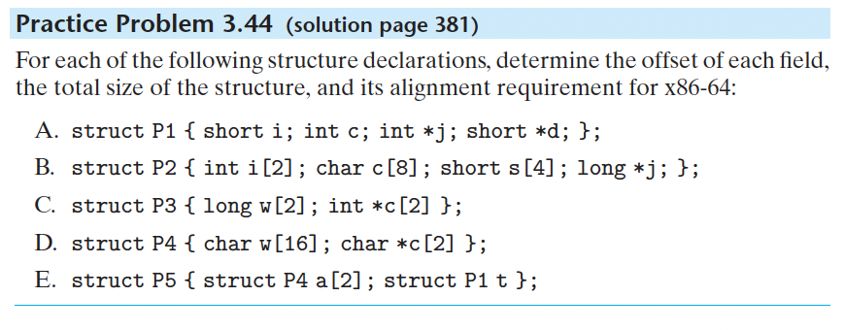

3.10 数组与指针、缓冲区溢出攻击

1. 缓冲区溢出攻击

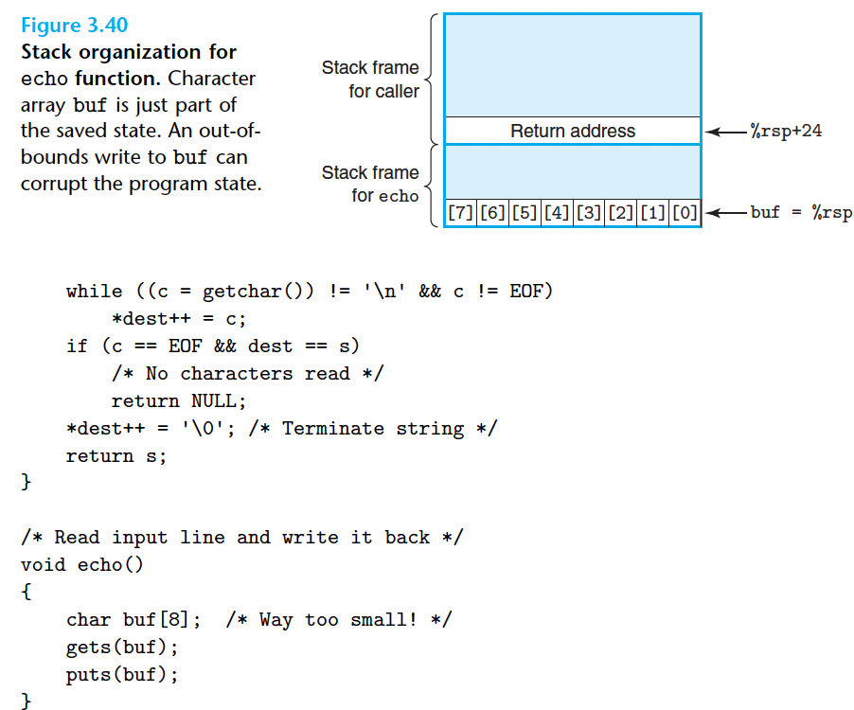

1. 程序性能的优化

5.1 优化编译器的能力与限制

1. memory alias

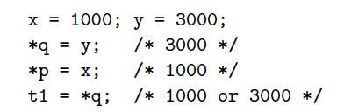

1. Function call

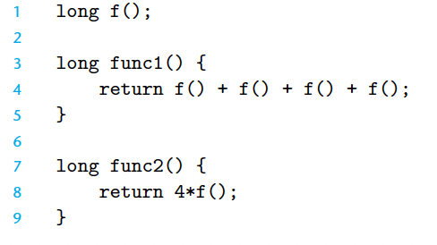

5.2 程序性能的表达与度量

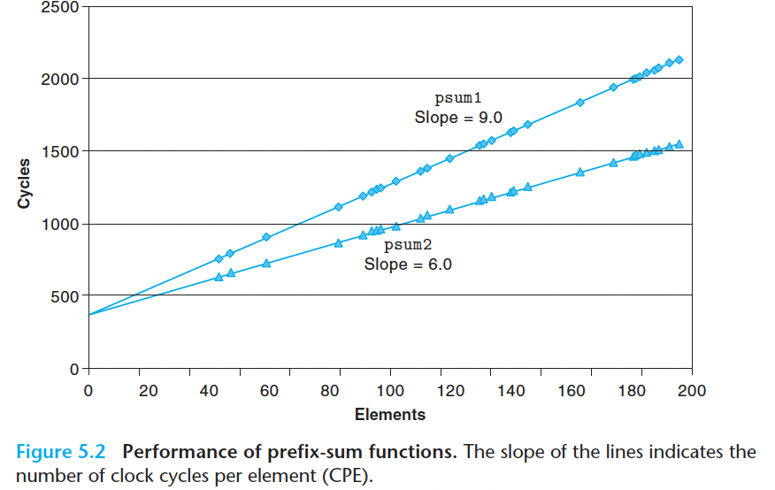

5.3 一个程序例子

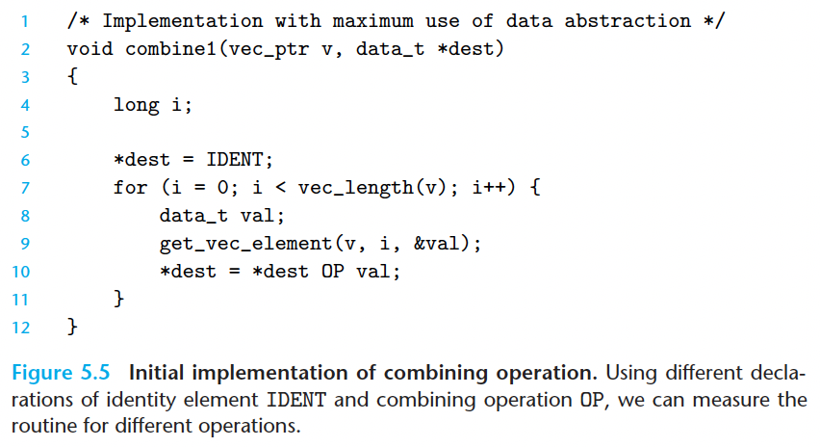

5.4 循环的性能优化

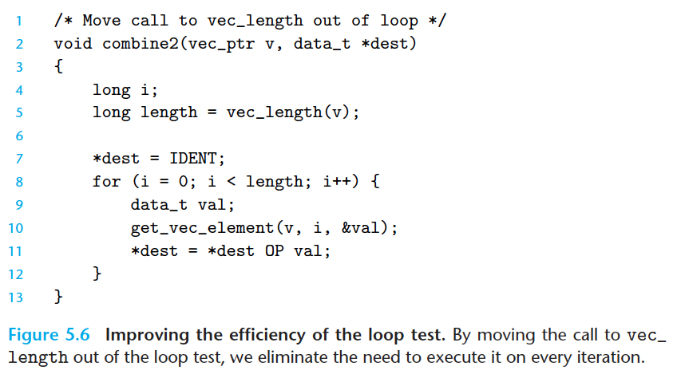

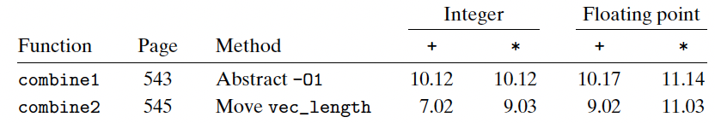

5.5 过程调用的性能优化

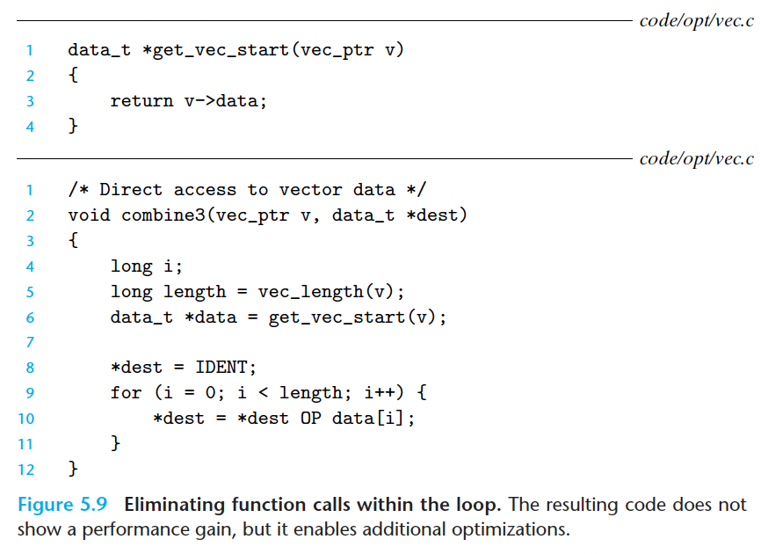

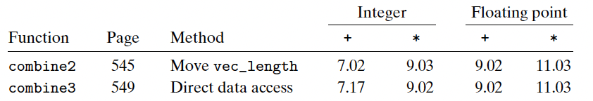

5.6 内存引用的性能优化

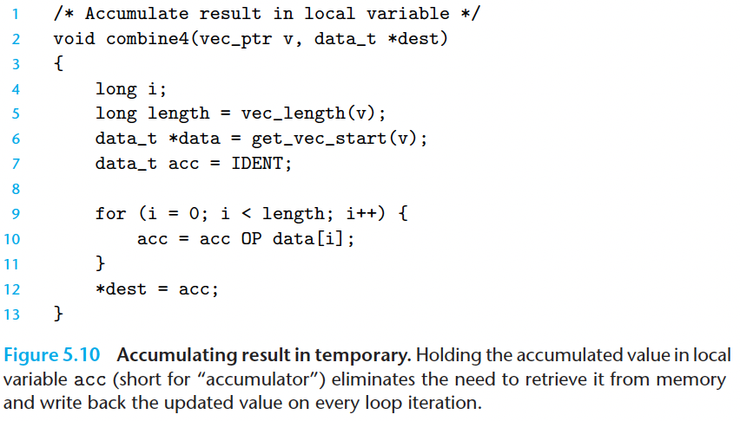

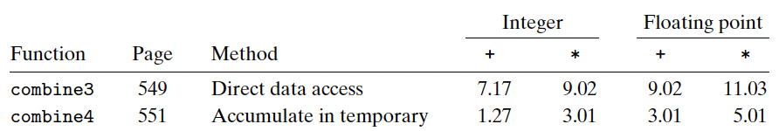

5.7 理解现代处理器

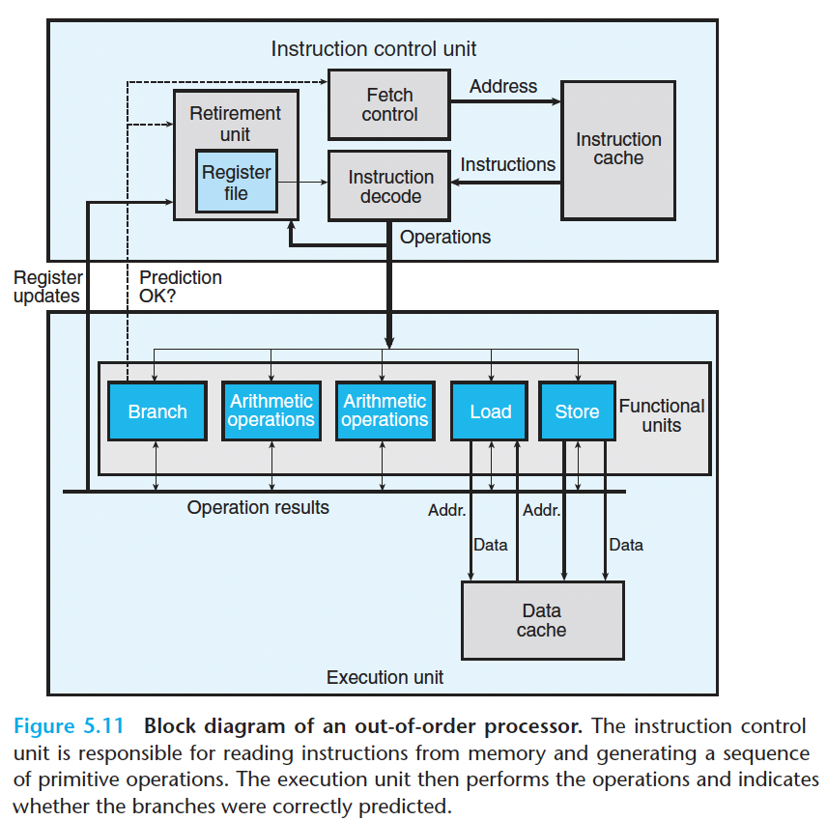

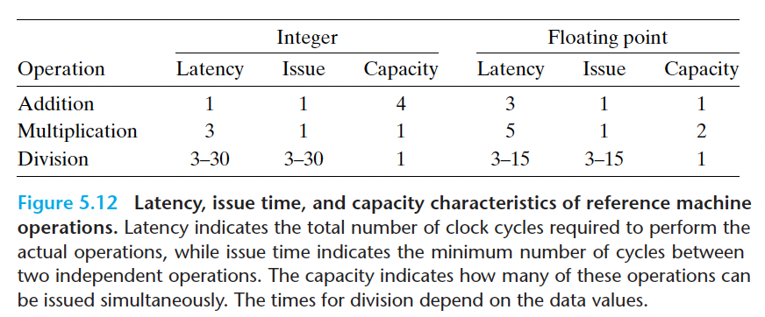

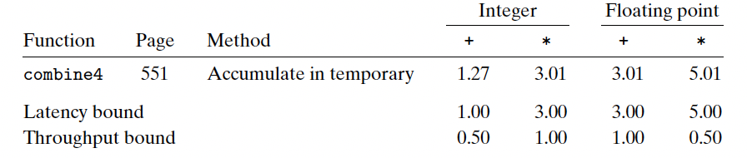

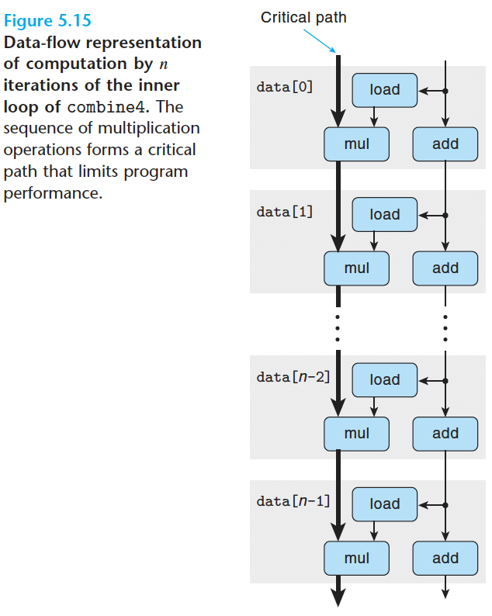

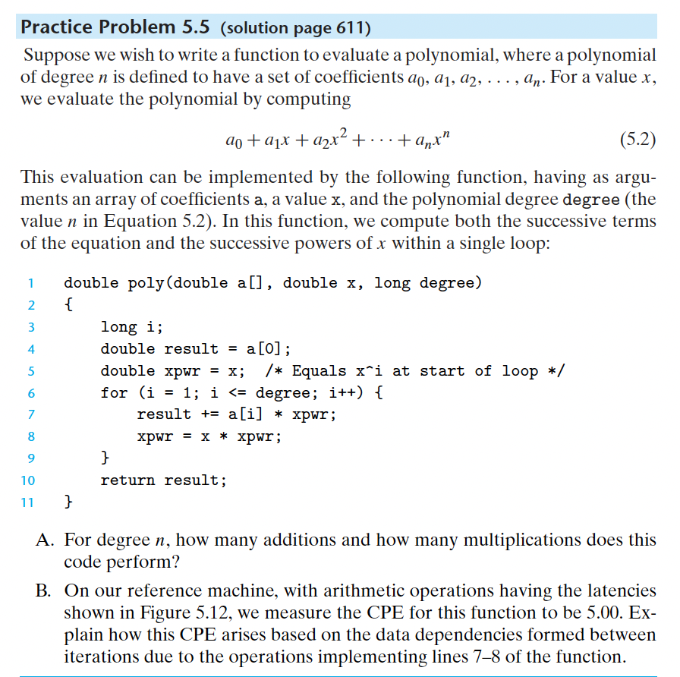

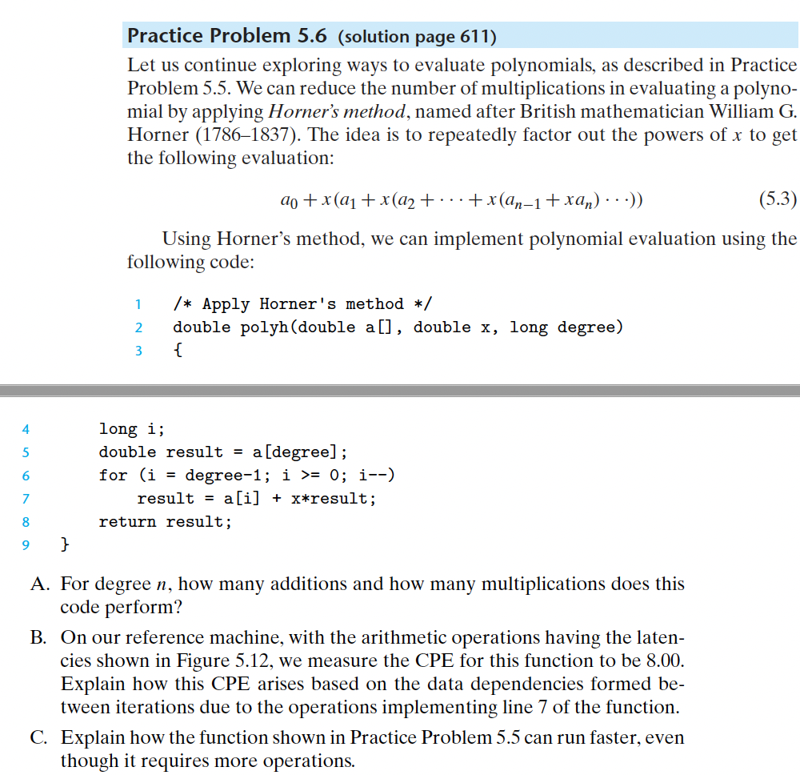

5.8 循环展开

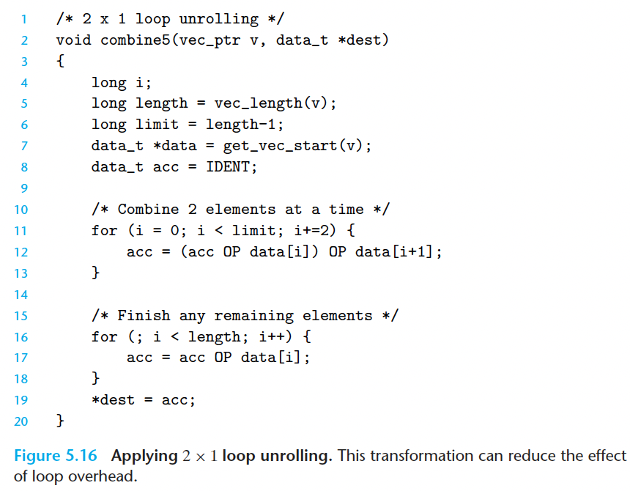

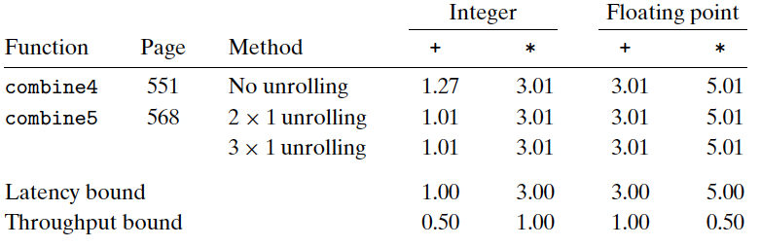

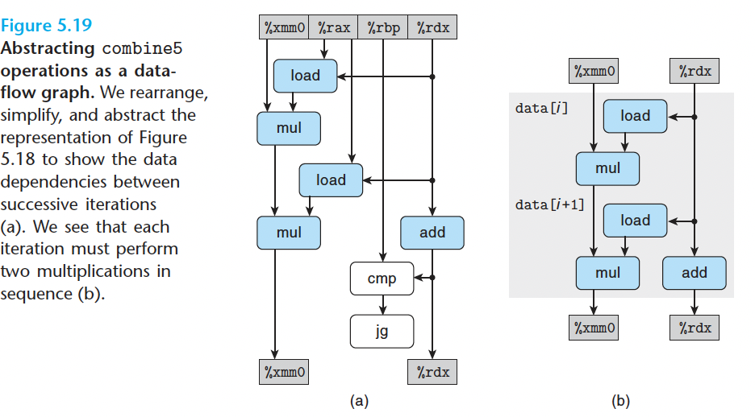

5.9 增强并行

1. 多个累加器

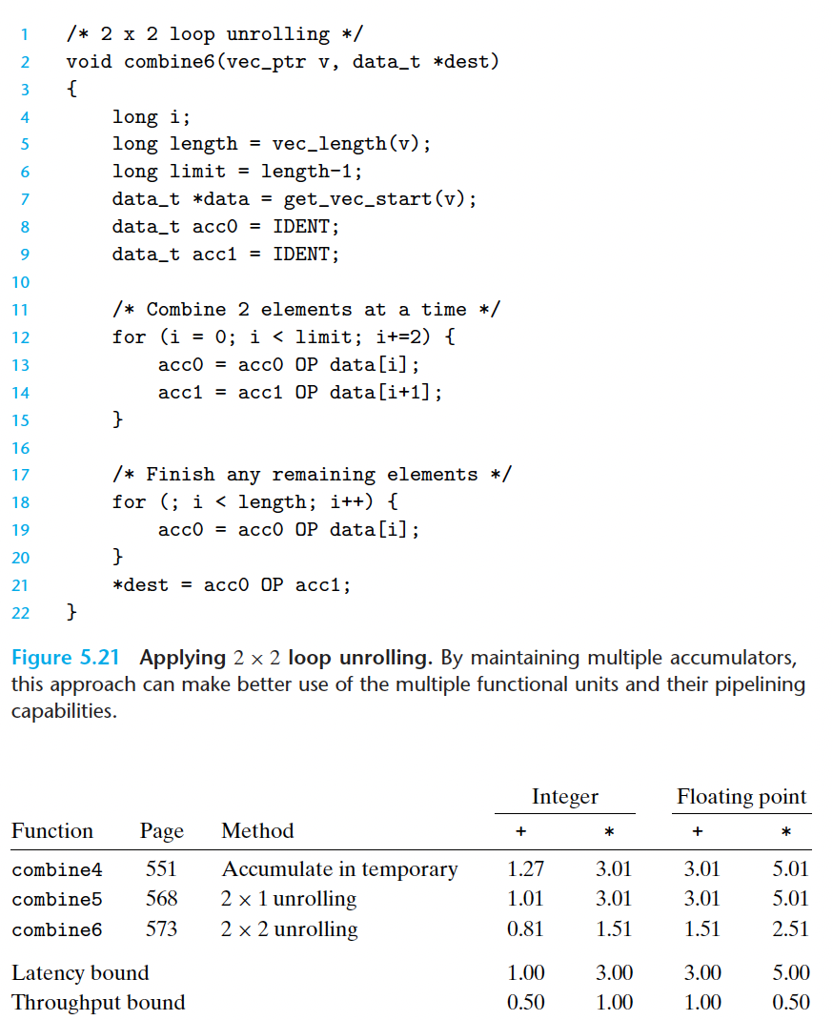

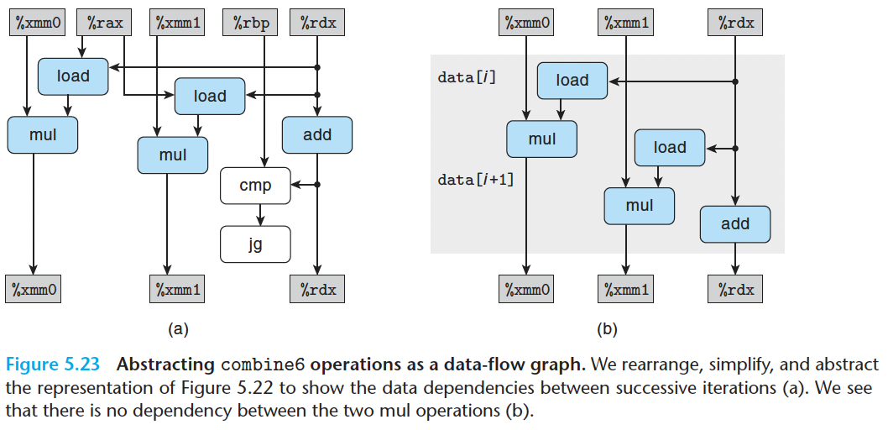

1. 右结合

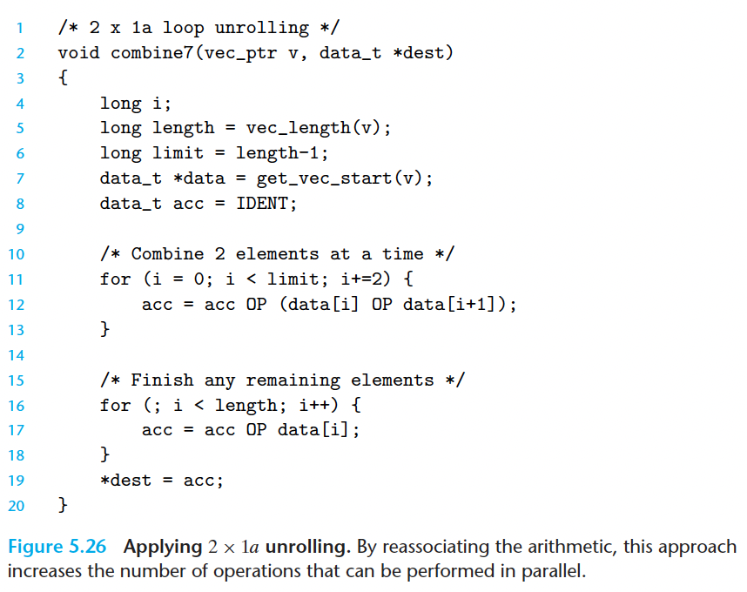

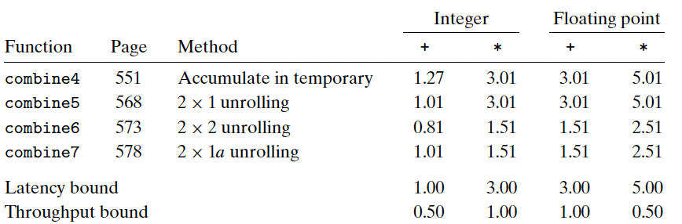

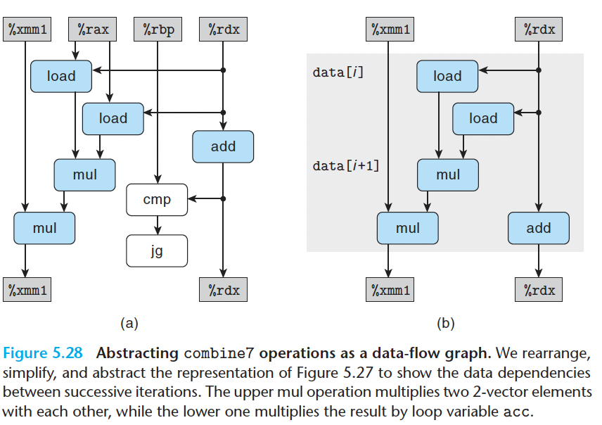

5.10 优化的总结

5.14 识别和优化性能瓶颈